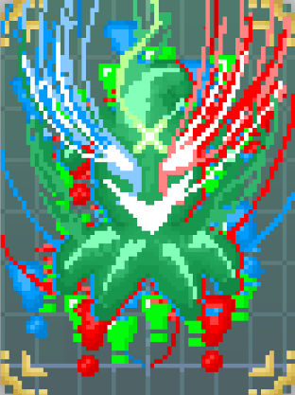

YMH212-Yazılım Gereksinimleri Analizi
Haftalık Rapor 4
Exponentia

Takım Adı: Exponentia
Tarih: 20/03/2026
Grup Üyeleri: Tuna Girgin, Onur Çekiş, Yağız Öncül, Burak Özcan

Proje İlerlemesi (Gerçekleştirilen Görevler):
- Bu hafta bayram tatili nedeniyle çoğu grup üyesi memleketine döndüğünden dolayı 3 ekip üyesi laboratuvara katılamamış, grup tartışması çevrim içi şekilde Google Meets üzerinden gerçekleştirilmiştir. Toplantıda proje süreci değerlendirilmiş ve geliştirme aşamasında gelinen nokta ekipçe gözden geçirilmiştir.
- Bu hafta Unity üzerinde ortak geliştirme düzeni daha oturmuş hâle getirilmiş, proje dosyaları üzerinde birlikte çalışabilme süreci daha düzenli bir yapıya kavuşturulmuştur. Özellikle GitHub üzerinden yürütülen geliştirme akışı ekip tarafından daha iyi benimsenmiş ve çalışma düzeni netleşmeye başlamıştır.
- Teknik tarafta oyunun temel hareket mekanikleri eklenmiş ve bu mekanikler üzerinde çeşitli denemeler yapılmıştır. Karakter kontrolü, temel hareket hissi ve oynanış akışına ilişkin ilk testler gerçekleştirilmiştir. Ayrıca proje kapsamında planlanan karakterlerin tasarımları üzerinde çalışılmaya devam edilmiştir.

Karşılaşılan Zorluklar:
Bu hafta en önemli zorluk, bayram tatili nedeniyle ekip üyelerinin fiziksel olarak bir araya gelememesi olmuştur. Bu nedenle iletişim ve koordinasyon süreci çevrim içi toplantılar üzerinden yürütülmüştür. Ayrıca Unity ve GitHub birlikte kullanımında düzenin tam olarak oturtulması sürecinde küçük uyum sorunları yaşanmıştır. Pull/push yaparken ortaya çıkan merge conflict sorunları ile alakalı zorluklar yaşanmıştır. Hareket mekaniklerinin istenilen hissi vermesi için de farklı denemeler yapılması gerekmiştir.

Alınan Kararlar:
- Bu hafta sonunda ekip içi iletişimin gerekli durumlarda çevrim içi toplantılarla sürdürülebileceği görülmüş ve Google Meets benzeri iletişim yöntemlerinin ileride de laboratuvar saatleri dışında da kullanılmasına karar verilmiştir.
- Projenin teknik geliştirme sürecinde GitHub üzerinden ilerlemeye devam edilmesi ve Unity tarafındaki çalışmaların bu yapıya uygun şekilde sürdürülmesine karar verilmiştir.
- Temel oynanış mekaniklerinin adım adım test edilerek geliştirilmesi ve karakter tasarımlarının eş zamanlı biçimde ilerletilmesi yönünde karar alınmıştır.
Planlanan Görevler:
- Gelecek hafta hareket mekaniklerinin daha da geliştirilmesi, temel saldırı ve etkileşim sistemlerinin projeye daha net şekilde eklenmesi planlanmaktadır.
- Karakter tasarımlarının ilerletilmesi, oyunun ilk oynanabilir test yapısının biraz daha somut hâle getirilmesi ve Unity içindeki temel oynanış sahnesinin düzenlenmesi planlanmaktadır.

